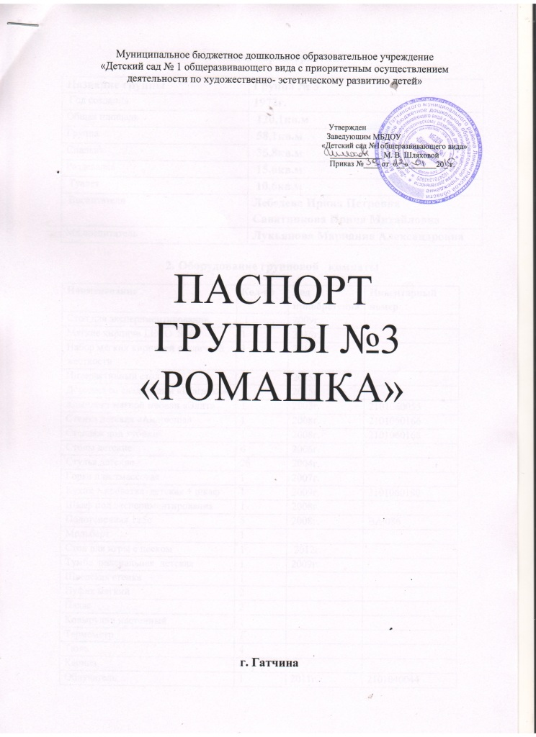

1. Общая характеристика

Название группы | Группа № 3
Год создания | 1972г.
Общая площадь | 120,1кв.м
Группа | 58,1кв.м
Спальня | 35,8кв.м
Раздевалка | 15,6кв.м
Туалет | 10,6кв.м
Воспитатели | Лебедева Ирина Петровна Саватникова Ирина Михайловна
Мл.воспитатель | Лукьянова Марианна Александровна

2. Оборудование групповой комнаты

Наименование | Кол-во | Год приобретения | Инвентарный номер
Стол для экспериментирования | 1 | 2009г.
Мягкие кирпичи LEGO Soft | 1 | 2015г.
Набор мягких кирпичей различной жесткости | 1 | 2015г.
Интерактивный стол | 1 | 2015г.
Дорожка со следочками «Шагайка» | 1 | 2015г.
Комплект мягкой мебели «Элит» | 1 | 2008г. | 2101060055
Стенка детская «Андрюша» | 1 | 2008г. | 2101060166
Стеллаж под кубики | 1 | 2008г. | 2101060168
Столы детские | 6 | 2006г.
Стулья детские | 26 | 2004г.
Горка пластмассовая | 1 | 2007г.
Кухня + кроватка детская+ шкаф | 1 | 2009г. | 2101060190
Шкаф под экспериментирования | 1 | 2008г.
Полотенечная 1х5с | 5 | 2008г. | ВА 086
Мольберт | 1
Стол для игры с песком | 1 | 2012г.
Тумба пеленальная детская | 1 | 2009г.
Шведская стенка | 1
Пуфик мягкий | 2
Палас | 2
Ковырулин настенный | 1
Термометр | 1
Тюль | 4
Карниз | 4
Облучатель | 1 | 2011г. | 2101040044
Окно пластиковое | 4 | 2012г.
Люстры 1х6 | 6
Часы настенные | 1
Полотенечная 1х5 | 5

3.Оборудование раздевального помещения

Наименование | Кол-во | Год приобретения | Инвентарный номер
Шкафы детские для одежды 4х5с  Шкафы детские для одежды 2х3с | 20  6 | 2008г.  2013г. | 2101060177  4101261314
Шкаф двух створчатый | 1 | 2008г.
Диван кож.зам | 1
Диван двух сторонний | 1 | 2008г.
Стенд настенный для информации | 2
Карниз оконный | 1
Тюль | 1
Лампы люминесцентные 1х4 | 2
Окно пластиковое | 1 | 2012г.
Термометр | 1.

4. Оборудование для организации питания

Наименование | Кол-во | Год приобретения | Инвентарный номер
Кухня для мл.воспитателя | 1 | 2009г. | 44453
Мойки | 2
Поднос | 4
Тарелки глубокие | 26
Тарелки мелкие | 26
Чашки | 26
Бокалы для питья | 26
Блюдца | 26
Ложки десертные | 26
Нож | 1
Вилки | -
Чайные ложки | 26
Кастрюли | 6
Хлебница | 1
Миска под фрукты | 1
Чайник | 1
Половник | 2
Раздаточная ложка | 1
Подставка под ложки | 2
Чайник электрический | 1
Халат белый | 2
Косынка | 2
Фартук | 1
Скатерти | 12
Лампа люминесцентная 1х4 | 2

5.Оборудование туалетного помещения

Наименование | Кол-во | Год приобретения | Инвентарный номер
Шкаф для горшков с ячейками | 1
Горшки | 25
Унитаз | 3
Шкаф хозяйственный | 1
Ведро для мусора | 1
Ведра для мытья полов | 3
Швабра | 3
Швабра щетка | 1
Халат рабочий | 1
Раковины | 2
Ванна-поддон | 1
Тазы (пластмассовые ) | 4
Ведра для обработки | 3
Коврик резиновый | 1
Термометр | 1
Лампа люминесцентная 1х4 | 1
Карниз | 1
Тюль | 1
Штора | 1
Окно пластиковое | 1

6. Оборудования спального помещения

Наименование | Кол-во | Год приобретения | Инвентарный номер
Кровати | 20 | 2008г. | ВА 026
Кровати | 6 | 2008г.
Шкаф методический | 1 | 2008г. | 2101060129
Стол для воспитателя | 1 | 2008г. | 2101060181
Стул взрослый | 1
Шкаф тумба | 2 | 2008г. | 2101060096
